LED球泡灯高压线性恒流驱动芯片SM2235EGH原理与应用
高压线性恒流LED恒流驱动芯片是一种电子元件，它能够在高电压环境下提供稳定的电流输出。这种芯片采用线性恒流设计，能够确保电流的稳定性，适用于各种LED照明和其他需要恒流源的应用场景。
在设计高压线性恒流LED恒流驱动芯片时，需要考虑以下几个关键因素：
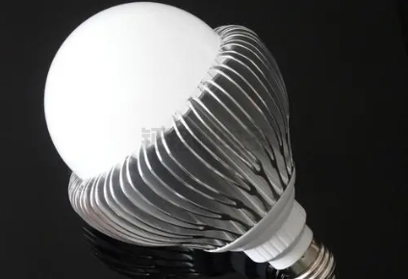
1. 耐压等级：根据应用需求选择合适的耐压等级，以确保芯片能够在高电压环境下正常工作。
2. 电流稳定性：由于LED的发光特性对电流非常敏感，因此需要确保芯片输出的电流保持稳定，以确保LED的亮度一致。
3. 功率效率：在保证电流稳定性的同时，还需要考虑功率效率，以避免不必要的能源浪费和芯片发热。
4. 安全隔离：对于一些高电压应用场景，需要考虑安全隔离问题，以确保操作人员和其他电路元件的安全。
高压线性恒流LED恒流驱动芯片的主要特点包括：
1. 高电压低电流输出：能够提供稳定的低电流输出，适用于各种不同规格的LED灯具和其他需要恒流源的设备。
2. 线性恒流控制：通过线性控制技术实现恒流输出，避免了开关电源中可能出现的电磁干扰问题。
3. 高效稳定：具有高效率、低功耗、低发热等特点，能够保证LED灯具长期稳定工作。
4. 安全可靠：采用非隔离设计，提高了安全性；同时具有过温保护、过流保护等多重安全保护功能，确保使用安全可靠。
球泡灯高压线性恒流LED恒流驱动芯片推荐型号SM2235EGH 介绍:
SM2235EGH是一款五通道智能调光LED线性恒流控制芯片，适用于驱动小功率LED灯具。 SM2235EGH具备5个独立高压输出端口，芯片内部集成DA 功能，具备IIC协议输入端口，可接收MCU输出的控制信号调整每个端口的电流变化，输出电流无频闪。 SM2235EGH的每个OUT端口能产生1024级的电流灰度变化并驱动LED灯的亮灭，实现智能调光。
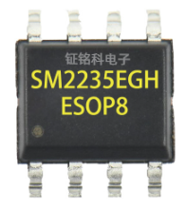
球泡灯高压线性恒流LED恒流驱动芯片推荐型号SM2235EGH 特征
本司专利的智能调光控制技术
OUT1、OUT2、OUT3 端口最大电流可达
64mA，耐压 500V
OUT4、OUT5 端口最大电流可达 80mA，耐压 500V
5个 OUT 端口可同时开启
芯片间输出电流偏差<+4%
输入电压: 120Vac/220Vac
集成高压启动供电
类 IIC 协议信号输入
待机电流<80uA
最大电流增益 bit 位可调整
单通道独立 1024 级灰度，输出无频闪
最大电流程序设定，无需外置 REXT 电阻
具有过温调节功能
支持蓝牙、WIFI、2.4G、zigbee 等智能模块
封装形式: ESOP8
高压线性恒流LED恒流驱动芯片推荐型号SM2235EGH
应用领域：LED 球泡灯、LED 筒灯、LED 吸顶灯、其它 LED 照明
高压线性恒流LED恒流驱动芯片推荐型号SM2235EGH应用电路图
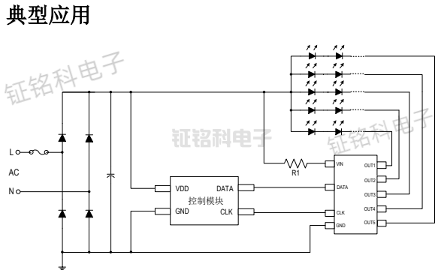
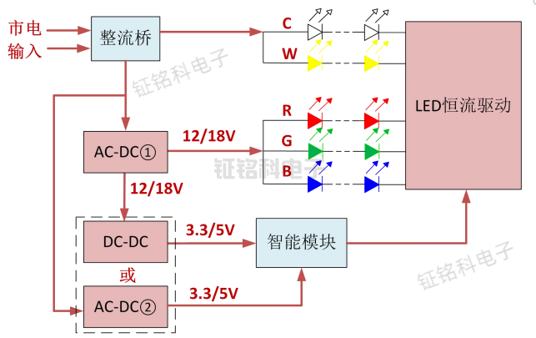
更多热门用于球泡灯的高压线性恒流LED恒流驱动芯片型号推荐：
型号 | 描述 | 封装形式
SM2235EGH | 五通道IIC TO 模拟高压线性恒流 | ESOP8
SM2235EGW | 五通道IIC TO PWM+模拟高压线性恒流 | ESOP8
SM2335EGH | 五通道IIC TO 模拟高压线性恒流 | ESOP8
SM2185N | 五通道IIC TO 模拟高压线性恒流 | QFN12

